**Тема 6 Технічні основи оцінки нерухомості**

1. **Види будівель.**
2. **Конструктивні елементи будівель і споруд.**
3. **Поняття про довговічність об'єктів нерухомості**
4. **Знос і види зносу об'єктів нерухомості**
5. **Час життя об'єкта нерухомості**
6. **Види будівель**

До розгляду складних будівельних проблем в процесі оцінки нерухомості слід залучати в якості технічних експертів кваліфікованих фахівців. Оцінювачі нерухомості повинні мати необхідний обсяг знань, який дозволяє вміти визначати загальний технічний стан будівель і основні параметри, які впливають на їх вартість, розуміти і приймати відповідну термінологію, орієнтуватися в проектно-кошторисної документації. Деякі з найбільш вживаних понять ми розглянемо далі.

***Будівлі -*** це будівлі та споруди, будівництво та реконструкція, яких здійснюється за єдиною проектно-кошторисною документацією, на яку у встановленому порядку затверджується титул будови.

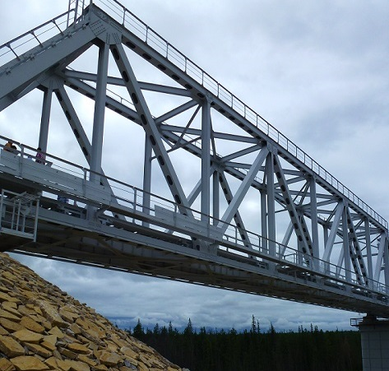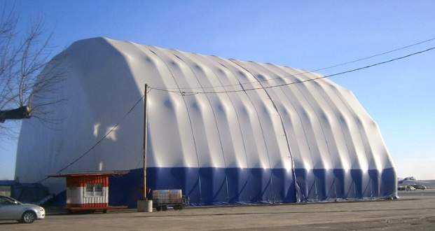***Споруда*** - це земельні поліпшення, що не належать до будівель та приміщень, призначені для виконання спеціальних технічних функцій. Це наземні, підземні або лінійні, спеціально побудовані об'єкти, що складається з несучих і в деяких випадках огороджувальних конструкцій, призначені для здійснення виробничої та іншої діяльності. Це мости, естакади, щогли, греблі, тунелі, водозабірні споруди-шлюзи і т.д.

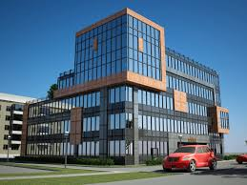

***Будівля*** - це побудований об'єкт, що складається з несучих і огороджувальних конструкцій, які утворюють наземний замкнений об'єм, призначений для проживання людини і здійснення різноманітної діяльності.

***Будинок -*** різновид будівлі, яка призначена, як правило, для проживання і обслуговування людей. Будинки за призначенням підрозділяють на:

* цивільні
* виробничі.

До цивільних відносять житлові будинки, соціально-побутові та адміністративні будівлі - клуби, театри, їдальні, лікарні, санаторії, школи, дитячі дошкільні установи, магазини. Виробничі будинки ділять на: промислові і сільськогосподарські.

Промислові - це будівлі заводів і фабрик, інших підприємств, склади, гаражі та ін.

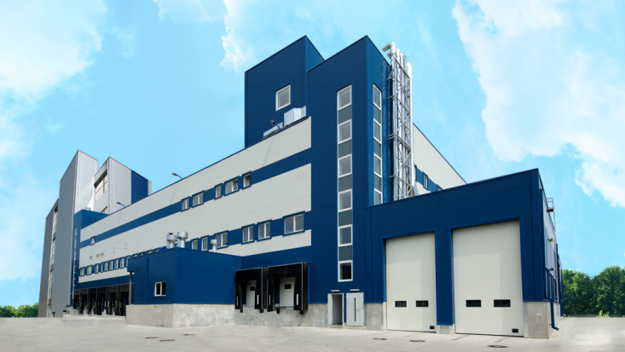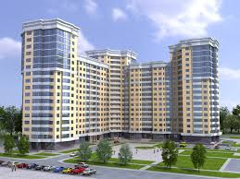 Об'єктами житлової нерухомості вважають будівлі, віднесені відповідно до законодавства до житлового фонду, а також дачні та садові будинки.

******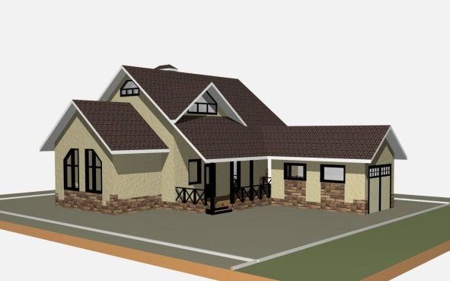

***Котедж -*** одноповерховий, півтора-поверховий будинок невеликої житлової площі для постійного чи тимчасового проживання з присадибною ділянкою.

***Квартира*** - ізольоване помешкання в житловому будинку, призначене для постійного проживання. Кімнати у багатосімейних (комунальних) квартирах - ізольовані приміщення в квартирі, в якій мешкають двоє чи більше квартиронаймачів.

***Садовий будинок -*** будинок для літнього використання, який в питаннях нормування площі забудови, зовнішніх конструкцій та інженерного обладнання не відповідає нормативам, установленим для житлових будинків.

***Дачний будинок -*** житловий будинок для використання протягом року з метою позаміського відпочинку.

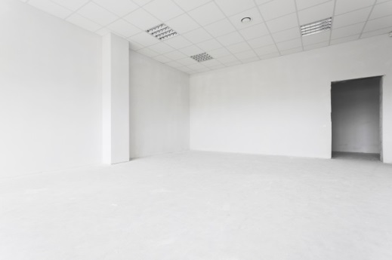***Приміщення*** - замкнутий простір всередині будівлі певного функціонального призначення, обмежений з усіх боків будівельними конструкціями: стінами, в тому числі з вікнами і дверима, стелею (перекриттям) і підлогою. Простір під горищем і простір, огороджений сітчастими захисними конструкціями, не є приміщенням.

***Житлове приміщення*** - опалювальне приміщення, розташоване в наземному поверсі, призначене для цілорічного проживання і яке відповідає санітарно-гігієнічним вимогам щодо мікроклімату і повітряного середовища, природного освітлення, допустимих рівнів нормованих параметрів відносно шуму, вібрації, ультразвуку та інфразвуку, електричних та електромагнітних полів та іонізованого випромінювання.

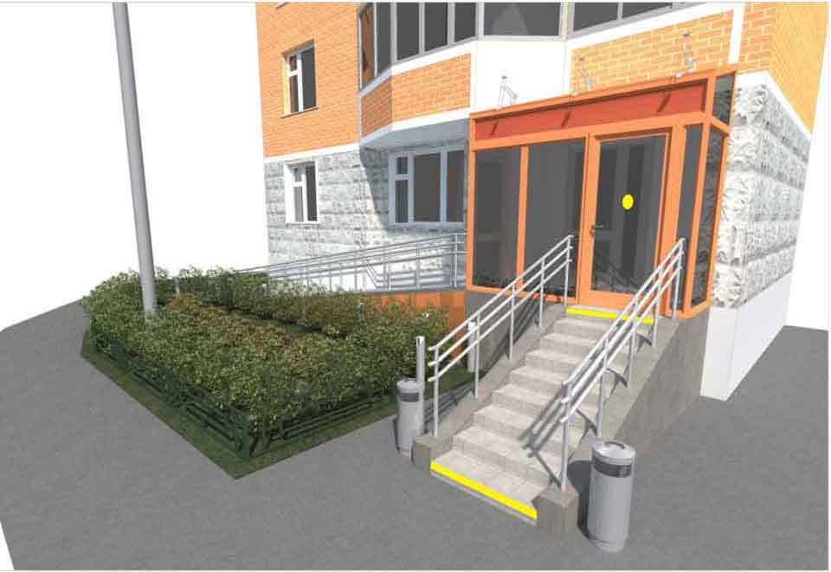***Нежитлове приміщення*** - приміщення, яке належить до житлового комплексу, але не відноситься до житлового фонду і є самостійним об'єктом цивільно-правових відносин.

Існують також: допоміжні приміщення, вбудоване приміщення, прибудовані приміщення, вбудовано-прибудоване приміщення.

1. **Конструктивні елементи будівель і споруд**
2. ***Фундаменти*** *-* це несуча конструкція будівлі або споруди, яка сприймає всі навантаження від верхніх конструкцій і розподіляє їх по основі. Для будівництва будівель застосовуються стрічкові, склянки, стовпчасті, пальові і плитні фундаменти. Вони бувають збірні, монолітні та збірно-монолітні. Вибір фундаменту залежить від сейсмічності місцевості, грунту і від архітектурних рішень.

**Фундамент свайно-стрічковий Фундамент із забивних залізобетонних паль під**

**багатоповерховий будинок**

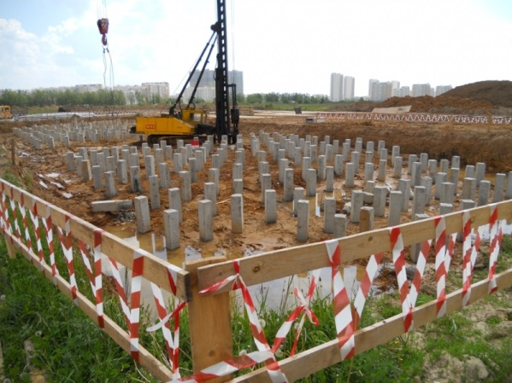

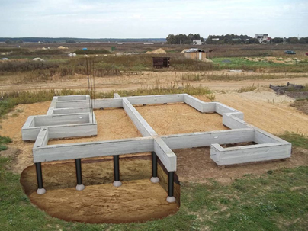

**2. *Стіни* -** вертикальна захисна конструкція, що відокремлює приміщення від навколишнього простору або сусіднього приміщення.

**Стіни бувають:**

* **зовнішні, внутрішні;**
* **несучі, ненесучі**

**Несучі,** коли сприймають навантаження крім власної ваги і вітру також навантаження інших конструкцій (покриттів, перекриттів)

**Ненесучі -** сприймають навантаження тільки від власної ваги і вітру в межах одного поверху при висоті поверху не більше 6 м

**Матеріали стін:** дерев'яні; цегляні (керамічна, силікатна і ін. види);

бетонні - з дрібно і великорозмірних блоків (бетон, керамзитобетон, пінобетон, арболіт, газобетон, шлакобетон); залізобетонні - панелі, моноліт; сендвіч-панелі.

1. **Перекриття -** горизонтальна внутрішня захисна конструкція, яка розділяє по висоті суміжні приміщення в будинку або споруді. Як правило, це несуча конструкція. Вони сприймають корисне навантаження (вага людей і інших предметів) і навантаження від власної ваги.

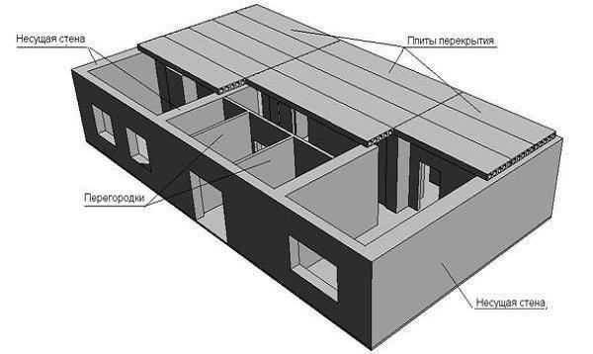Матеріали перекриттів: дерев'яні; бетонні; залізобетонні; кам'яний звід і т.д.

1. **Сходи** - функціональний і конструктивний елемент, що забезпечує вертикальні зв'язку.

**Підлоги (видима частина перекриттів)** внутрішня частина кімнати або приміщення, що служить в якості підстави, перекриття між нижнім поверхом або підвалом. У ролі статі в приміщеннях виступає бетонна плита, яка служить роздільником між поверхами. Таким чином, нижня її частина стає стелею, верхня - підлогою верхнього поверху.

1. **Прорізи -** отвори в стінах для вікон і дверей.
2. **Дах -** верхня частина будівлі, яка служить для захисту від атмосферних опадів, дощової і талої води. Інший основний її функцією є теплоізоляційна (збереження тепла і захист від перегріву).
3. **Покрівля** - зовнішня оболонка (верхній елемент покриття будівлі), властивостями покрівлі є легкість, довговічність.

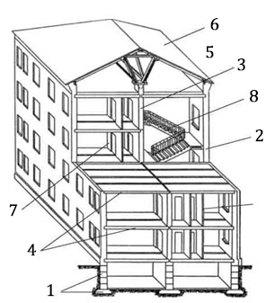

**1 - фундамент**

**2 - зовнішні несучі стіни**

**3 - внутрішня несуча стіна**

**4 - перекриття**

**5 - дах**

**6 - покрівля**

**7 - перегородки**

**8 - сходи**

Додаткові конструктивні елементи будівель і споруд:

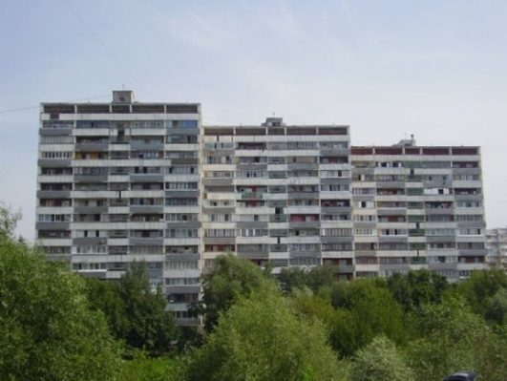• Балкон (тераса) - відкрита обгороджена площадка, яка виступає з площини стіни фасаду, служить для відпочинку в літню пору року

* **Лоджія** - приміщення в вигляді поглиблення фасаду будівлі з дверними і віконними отворами.

Головна відмінність лоджії від балкона (тераси) в тому, що вона вбудована в будівлю, а не виступає з нього, як балкон

**3. Поняття про довговічність об'єктів нерухомості**

Будинки повинні відповідати своєму призначенню і забезпечувати сприятливі умови для життя і діяльності людини: освітленість, температурно-вологісний режим, зручність. Остання якість досягається раціональним плануванням, об'ємом окремих приміщень, інженерним обладнанням та системами. Будинки повинні мати достатню міцність, стійкість, капітальна. Міцність і стійкість забезпечуються вибором конструктивної схеми, розрахунком несучих елементів, бездоганним дотриманням будівельниками технології робіт. Капітальність будівель характеризується ступенями довговічності і вогнестійкості основних будівельних конструкцій.

***Довговічність*** будівель визначають терміном служби основних конструктивних елементів: фундаментів, стін, каркаса, перекриттів, підлог, покриттів. Довговічність будівель залежить від опірності матеріалів, тобто від їх водо- і морозостійкості, стійкості до загнивання, корозії та інших руйнувань. Велику роль відіграють також якість будівництва і дотримання правил експлуатації. Нормативний термін служби встановлюють будівельні нормами за усередненими показником, який залежить від капітальності будівель. На капітальність житлові будівлі в залежності від матеріалу стін і перекриттів поділяють на шість класів:

**Класифікація житлових будинків в залежності від якості житла**

**та наявного інженерного обладнання**

|  |  |  |  |  |  |  |  |
| --- | --- | --- | --- | --- | --- | --- | --- |
| Характеристики | Класи житлових будинків | | | | | | |
| 1 | 2 | 3 | 4 | | 5 | 6 |
| Термін служби і терміни експлуатації | Термін служби | | | | | | |
| 150  год | 125  год | 100  год | 100  год | | 70  год | 30-50  год |
| Термін експлуатації не перевищує або перевищує 50% терміну служби | | | | | | |
| Чи не перевищує або після капремонту | Не перевищує | Не перевищує | Перевищує | | Не регламентується | |
| Висота приміщень | Висота приміщень від підлоги до стелі | | | | | | |
| 3,0 м та вище | Від 2,7 м до 3,0 м | Від 2,5 м до 2,7 м | 2,5 м | | 2,5 м | Не регламентується |
| Стіни | кам'яні або цегляні, товщ. (2,5 - 3,5) цегли, каркас металевий або залізобетонний | цегляні товщ. (1,5-2,5) цегли | великопанельні, великоблочні, цегляні, з дрібних природних і штучних каменів і т.д. | | | з монолітного шлакобетону, шлакоблоків, черепашнику інших дрібноштучних виробів  з місцевої сировини | полегшеної конструкції, збірно щитові, каркасно-засипні, каркасно-комишитові, глинобитні, дерев'яні та інші |
| Перекриття | Залізобетонні | Залізобетонні | Залізобетонні збірне або монолітне | | Залізобетонні збірне або дерев'яне | Залізобетонні збірне або дерев'яне | Не обумовлено |
| Інженерне обладнання | Повний склад | Повний склад | Не повний склад | | З неповним складом або відсутній | | |

**4. Знос і види зносу об'єктів нерухомості**

У оціночної діяльності знос це основний фактор, що впливає на визначення поточної вартості об'єкта. При витратному підході знос використовується для того, щоб врахувати відмінності в характеристиках нового і оцінюваного об'єкта нерухомості.

***Знос*** - це втрата об'єктом нерухомості корисності, споживчої привабливості і в результаті цього - втрата вартості.

|  |  |  |
| --- | --- | --- |
| **Вид зносу** | **Визначення** | **Фактори зносу** |
| *Фізичний знос* | - це зниження вартості об'єкта, обумовлене експлуатаційними і природними факторами  (Втрата споконвічно закладених при будівництві техніко-експлуатаційних якостей) | - природне фізичне старіння;  - вплив зовнішніх несприятливих чинників (Природи і людини) |
| *Функціональний знос* | - це зниження вартості об'єкта, викликане в основному факторами науково-технічного прогресу і пов'язане з погіршенням функціональних характеристик об'єкта | Основні причини - фактори НТП.  приклади:  1) невідповідність сучасним вимогам планування;  2) невідповідність конструктивних рішень сучасним стандартам (Наприклад, відсутність підйомників, відсутність кондиціонерів, старе протипожежне обладнання, відсутність лічильників води і газу та ін.) |
| *Економічний*  *(Зовнішній) знос* | - це зниження вартості об'єкта, обумовлене негативним впливом факторів зовнішнього середовища | - зміна співвідношення попиту і пропозиції;  - погіршення екології;  - сервітути;  - зміна інфраструктури;  - зміна законодавства |

Для кожного виду зносу характерна його підрозділ на *усувний* і *неусувний*.

У загальному випадку переборним називається знос, усунення якого фізично можливо й економічно доцільно. При цьому економічна доцільність полягає в тому, що вироблені витрати на усунення того чи іншого виду зносу повинні сприяти підвищенню вартості об'єкта в цілому.

*Неусувний знос* - витрати на його усунення більше, ніж на відновлення.

Середньозважений знос будівлі визначено на підставі результатів візуального обстеження оцінювачем в ході оцінки пошкоджень і втрати функціональних властивостей окремими конструктивними елементами своїх початкових технічних якостей відповідно до таблиці

**Орієнтовна шкала оцінки зносу елементів будівлі**

|  |  |  |
| --- | --- | --- |
| **Фізичний знос,%** | **Оцінка технічного стану** | **Загальна характеристика технічного стану** |
| 0-20 | Гарне | Пошкоджень і деформацій немає, є окремі несправності, які не впливають на експлуатацію елементів і усуваються під час ремонту. |
| 21-40 | Задовільний | Елементи будівлі в цілому придатні до експлуатації, але потребують ремонту, який найбільш доцільний на цій стадії. |
| 41-60 | Незадовільний | Експлуатація елементів будівлі можлива за умови проведення їх ремонту. |
| 61-80 | Ветхе | Стан несучих конструкцій аварійне, а не несучих конструкцій - дуже старе. Обмежене виконання елементами будівлі своїх функцій. |
| 81-100 | Непридатне | Елементи будівлі знаходяться в зруйнованому стані. При зносі 100% залишки елемента повністю ліквідовані. |

Виявлення всіх можливих видів зносу - це *накопичений* знос об'єкта нерухомості. У вартісному вираженні сукупний знос являє собою різницю між відновною вартістю і ринковою ціною оцінюваного об'єкта.

**Сиз = Сзу + Свс – Соб**

***Відновлювальна вартість при зносі -*** сума витрат у вигляді амортизаційних відрахувань, необхідна для відновлення зношеності, в процесі використання нерухомого майна з урахуванням діючих цін.

Сукупний накопичений знос є функцією часу життя об'єкта.

**5. Час життя об'єкта**

Розглянемо основні оцінні поняття, що характеризують цей показник:



***Рис. Період життя будівлі і характеризують їх оціночні показники***

***Фізичне життя будівлі (ФЖ) -*** період експлуатації будівлі, протягом якого стан несучих конструктивних елементів будівлі відповідає певним критеріям (конструктивна надійність, фізична довговічність і т.п.). Термін фізичного життя об'єкта закладається при будівництві і залежить від групи капітальності будівель. Фізичне життя закінчується, коли об'єкт зноситься.

***Хронологічний вік (ХВ) -*** період часу, що минув з дня введення об'єкта в експлуатацію до дати оцінки.

***Економічне життя (ЕЖ)*** визначається часом експлуатації, протягом якого об'єкт приносить дохід. У цей період проводяться поліпшення вносять вклад у вартість об'єкта. Економічне життя об'єкта закінчується, коли експлуатація об'єкта не може принести дохід, позначений відповідною ставкою по порівнянних об'єктах в даному сегменті ринку нерухомості. При цьому проводяться поліпшення вже не вносять вклад у вартість об'єкта внаслідок його загального зносу.

***Ефективний вік (ЕВ)*** розраховується на основі хронологічного віку будівлі з урахуванням його технічного стану і сформованих на дату оцінки економічних факторів, що впливають на вартість оцінюваного об'єкта. Залежно від особливостей експлуатації будинку ефективний вік може відрізнятися від хронологічного віку у велику чи меншу сторону. У разі нормальної (типової) експлуатації будинку ефективний вік, як правило, дорівнює хронологічним.

Залишковий термін економічного життя (ЗТЕЖ) будівлі - період часу від дати оцінки до закінчення його економічного життя

Показники фізичного зносу, ефективного віку і терміну економічного життя знаходяться в певному співвідношенні:

$$\frac{Знос}{Відновлювальна вартість}=\frac{Ефективний вік}{Економічне життя}$$

І = (ЕВ: ФЖ) • 100 = І - знос,%

ЕВ - ефективний вік, що визначається експертом на основі технічного стану ел-в будівлі в цілому

ФЖ - типовий термін фізичного життя

ЗТФЖ - термін, що залишився фізичного життя